BIOGEOGRAFIE

Tomaso Agricola
http://www.volkskrantblog.nl/bericht/186971

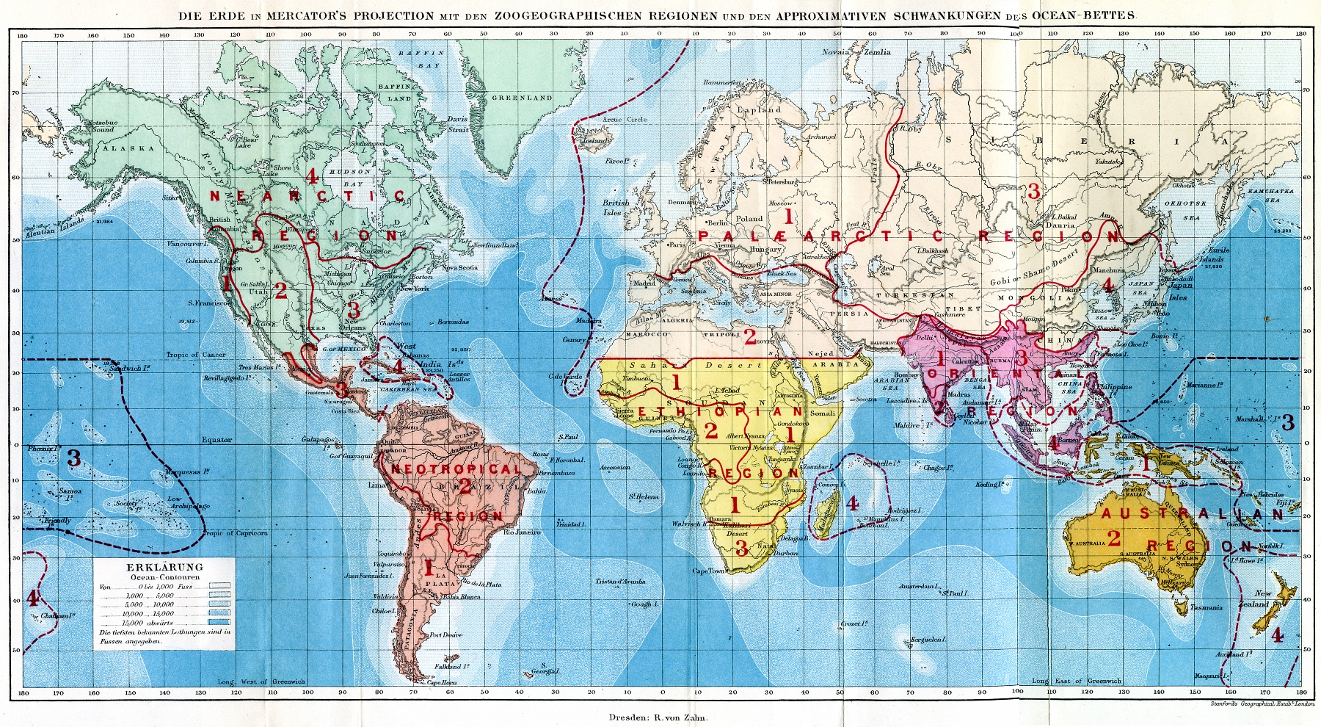
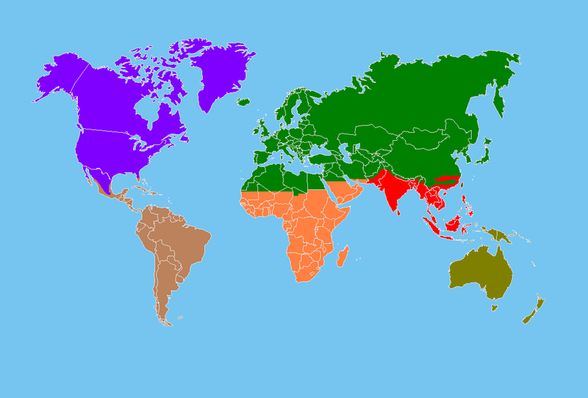
De ecozones van de wereld.
Donkerrood: Neotropisch gebied; Paars: Nearctisch gebied; Groen: Palearctisch gebied; Oranje: Afrotropisch gebied; Rood: Oriëntaals gebied; Bruin: Australaziatisch gebied
http://nl.wikipedia.org/wiki/Biogeografie

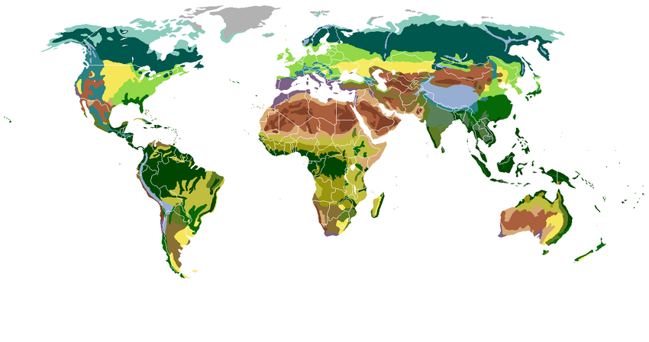
██ IJskappen en poolwoestijnen  ██ Toendra  ██ Taiga  ██ Loofbos | ██ Steppe  ██ Subtropisch regenwoud  ██ Mediterraanse vegetatie  ██ Moessonbos | ██ Zandwoestijn  ██ Rotsgrond  ██ Droge steppe  ██ Woestijn | ██ Grassavanne  ██ Boomsavanne  ██ Subtropisch droog bos  ██ Tropisch regenwoud | ██ Alpinetoendra  ██ Nevelwoud
http://nl.wikipedia.org/wiki/Bioom
Vegetatie / Biomen

Bij het denken over evolutie was het voor Charles Darwin duidelijk dat hij er rekening mee moest houden dat dieren zich niet alleen zouden kunnen aanpassen aan een (nieuwe?) omgeving, maar ook dat ze kunnen migreren en dat het klimaat waarin de dieren leven kan veranderen.

Beide zaken zouden van invloed zijn op de plaats waar bepaalde planten en dieren (kunnen) voorkomen. Tegenwoordig heet dit onderzoek de biogeografie.
Darwin zag zelf al dat de overeenkomsten van knaagdieren in de bergen en in de dalen van Noord en Zuid Amerika groter was binnen een continent dan tussen de dieren die in bergen of in dalen leven.

Een eigenaardige eigenschap wanneer je veronderstelt dat dieren ontworpen zijn puur om aangepast te zijn aan een bepaald ecosysteem (berg of dal), maar begrijpelijk wanneer je er vanuit gaat dat dieren op hetzelfde continent qua afstamming dichter bij elkaar staan en via een evolutionair process zich hebben kunnen aanpassen.
In de tijd van Darwin was migratie de enige mogelijke verklaring om de verspreiding van soorten over de verschillende continenten te verklaren.

Een eeuw later kwam daar het concept van platentektoniek bij.
En ook plaattectoniek blijkt zeer goed te passen bij de biogeographische distributie die we nu zien bij verschillende soorten.

zie ook
Plaattektoniek <

Microben en hun geografische verspreiding :
http://culturingscience.wordpress.com/2010/06/18/microbe_biogeography/

AFRIKA

‘Zoogdieren dreven over zee naar Madagaskar
http://www.nu.nl/wetenschap/2166834/zoogdieren-dreven-zee-madagaskar-.html
21 januari 2010
De voorouders van de huidige zoogdieren op Madagaskar zijn waarschijnlijk bij toeval door drijvende stukjes vegetatie naar het eiland getransporteerd. Dat blijkt uit een nieuwe wetenschappelijke studie.
Onderzoekers van Purdue University in Indiana (VS) en de University of Hong Kong berekenden met klimaatmodellen welke zeestromen er 60 miljoen jaar geleden in de oceaan rondom Madagaskar actief waren.
De eerste zoogdieren kwamen rond die tijd aan op het eiland. De grote vraag is echter hoe de dieren precies op Madagaskar zijn beland
Uit de klimaatmodellen blijkt nu dat zeestromen rondom het eiland 60 miljoen jaar geleden naar het land gericht waren. Die bevinding ondersteunt de theorie dat de aanwezige zoogdieren naar Madagaskar zijn getransporteerd door drijvende stukjes vegetatie.

Drijftheorie
De resultaten van het onderzoek zijn gepubliceerd in het wetenschappelijk tijdschrift Nature.
De 'drijftheorie' over de zoogdieren op Madagaskar bestond al langer. Veel wetenschappers twijfelden echter echter over de hypothese, omdat de huidige zeestromen en winden rondom het eiland van het land af zijn gericht.
Maar volgens de auteurs van de nieuwe studie zijn de stromingen rond het eiland sterk veranderd. “Onderzoeksleider Jason Ali vroeg me om de zeestromen in de regio van Madagaskar nader te bestuderen, omdat hij vermoedde dat ze vroeger heel anders waren”, verklaart klimaatdeskundige Matthew Huber van Perdue University op BBC News

Lemuren
“Ik zocht het uit. En inderdaad. De zeestromen stroomden vroeger in de tegenovergestelde richting”, aldus de onderzoeker. “Ons model suggereert dat de stroming soms – zeg één maand per jaar – sterk genoeg was om een natuurlijke raft zoals een boomstam met een familie lemuren binnen drie weken naar Madagaskar te laten drijven.”
Madagaskar is het op drie na grootste eiland ter wereld. Er leven veel zoogdieren, vogels en planten die nergens anders nog voorkomen. De bekendste zijn lemuren,
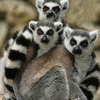
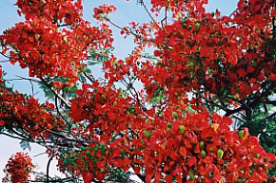
De Flamboyant of " bosvlam"

Biodiversiteit Madagaskar verklaard
update: 19 maart 2012

– Het grootste deel van de gewervelde dieren op Madagaskar is pas aangekomen nadat het een eiland werd.

Madagaskar, dat bekend staat om zijn bijzondere fauna, werd een eiland voordat de zoogdieren aan hun opmars begonnen (ongeveer 65 miljoen jaar geleden). De dieren zijn dus op een andere manier dan lopend op het eiland terecht gekomen.
De dieren vlogen, dreven en zwommen vooral naar het vierde grootste eiland ter wereld, aan de oostkust van Afrika. Australische biologen publiceren dit maandag in PNAS.
De onderzoekers bekeken welke diergroepen sinds wanneer op het eiland voorkomen, en koppelden dat aan verscheidene natuurfactoren, zoals wind- en waterstromen.

Zwemmend
De waterstromen rond het eiland veranderden gedurende de geschiedenis. Gunstige waterstromen, van Afrika richting Madagaskar, bleken samen te vallen met het verschijnen van diverse nieuwe diergroepen die daarom waarschijnlijk zwemmend of drijvend zijn aangekomen.
Voorbeelden van zwemmers zijn nijlpaarden en krokodillen, die een langere tijd op zee kunnen overleven. Drijvende migranten zijn veel talrijker, omdat hele stukken ‘land’ van soms honderd meter doorsnee – bij elkaar gehouden door wortels – af kunnen drijven en met alles erop en eraan de oversteek maken.

Vleermuizen
De Australiërs vonden een vergelijkbaar effect met variërende luchtstromen en het arriveren van nieuwe vliegende dieren.
Er zijn bijvoorbeeld 44 vleermuissoorten op Madagaskar, en die zijn verdeeld over 24 momenten aangekomen op het eiland. Een deel daarvan kwam uit Azië en gebruikte waarschijnlijk de tussenliggende eilanden, zoals de Malediven of de Kokoseilanden als tussenstop.
Kikkers van Madagascar 7 mei 2009
Wetenschappers hebben meer dan 200 nieuwe kikkersoorten gevonden op Madagaskar,.... Een teken dat veel van de unieke flora en fauna op het eiland nog niet in kaart is gebracht. De ontdekking zorgt bijna voor een verdubbeling van het aantal bekende amfibieën in het land
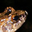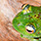
Madagaskar brak ongeveer 160 miljoen jaar geleden af van de rest van Afrika. Sindsdien heeft zich een geheel eigen biodiversiteit ontwikkelt. Zo komt 80 procent van de zoogdieren op het eiland nergens anders voor en waren op een na alle 217 tot nog toe bekende kikkers, uniek voor Madagaskar.

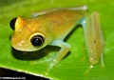 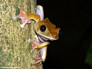 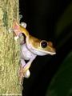 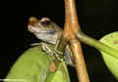
Boophis (?) frog at Andasibe Boophis frog, Masoala NP
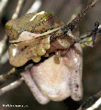
Boophis albilabris frog
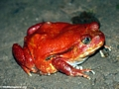
Tomato frog
Daaronder zitten de onder terrarium houders wel bekende MANTELLA's

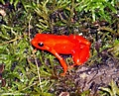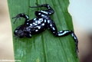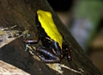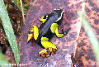
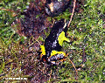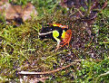
Mantella aurantiaca frog Green Climbing Mantella (Mantella laevigata)
Mantella laevigata
Painted Mantella
Mantella madagascariensis, Ranomafana
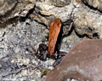 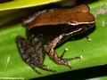
Mantella betsileo frog
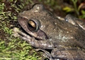  Frog in Isalo  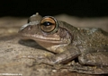  Gray frog in Isalo  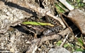  Green striped frog  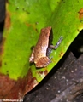  Plethodontohyla inguinalis frog  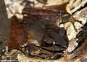  Frog in rainforest of Masoala NP  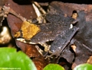  Frog of the Masoala peninsula  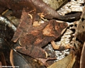  Frog in leaf litter of Masoala NP  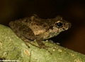  Uknown tree frog on Nosy Mangabe  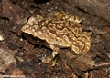  Uknown ground frog on Nosy Mangabe |  | 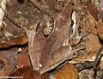  Uknown leaf frog on Nosy Mangabe  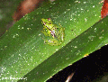  Mantidactylus pulcher  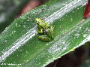  Mantidactylus pulcher frog  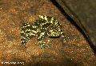  Mantidactylus lugubris frog  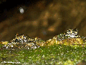  Mantidactylus lugubris frog  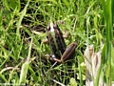  Mantidactylus curtus

Door de isolatie kwam er een evolutie van plant en dier die steeds meer afweek van het leven op Afrika. Dier- en plantensoorten bleven op Madagaskar intact, terwijl ze het in andere landen / gebieden, vaak slecht hadden door de aanwezigheid van predatoren en vooral ook de mens, en als gevolg daarvan uitstierven. ....dit soort geisoleerde gebieden op aarde, met hun eigen flora en fauna, vormen een heel sterk argument (zeg maar "bewijs") pro - evolutie. ....

Maar sinds er kolonisten op Madagaskar zijn ( samen met hun huisdieren en begeleidende meeeeters = ratten ) gaat het steeds minder goed met de natuur. Kort na de komst van de kolonisten gingen ze al snel grote delen van het regenwoud wegkappen. De komst van mensen op Madagaskar heeft er o.a. voor gezorgd dat de reuzenschildpad en de olifantsvogel samen met vijftien soorten lemuren, zijn uitgestorven op Madagaskar.
Ontbossing Inmiddels is 80 procent van de tropische regenwouden op Madagaskar al verdwenen. Wereldwijd vormen ontbossing en klimaatverandering de belangrijkste bedreigingen voorbiodiversiteit.
SoortenrijkdomDe onderzoekers verwachten dat de soortenrijkdom van het eiland nog veel groter is dan nu bekend.
“Mensen denken dat we weten welke plant- en diersoorten er op deze planeet leven”, zegt Miguel Vences, een betrokken onderzoeker van de Technische Universiteit van Braunschweig.“Maar in werkelijkheid is de eeuw van de ontdekkingen nog maar net begonnen – de meerderheid van alle levensvormen op Aarde wacht nog steeds op wetenschappelijke herkenning.”
Eiland der lemuren ...

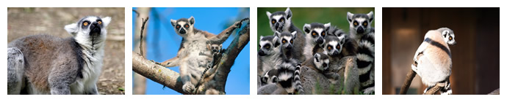

Het gevarieerde landschap van Madagaskar heeft er voor gezorgd dat er veel verschillen in flora en fauna zijn. Zo komen er zes complete plantenfamilies alléén op Madagaskar voor en verder 1000 soorten orchideeën, duizenden cactussoorten, ontelbare insecten, om en bij de 400 kikkersoorten, 270 soorten reptielen, vijf vogelfamilies en meer dan 100 soorten zoogdieren waaronder veel primaten. Opvallend is dat veel van deze soorten pas na het loskomen van Afrika, op Madagaskar verschenen.

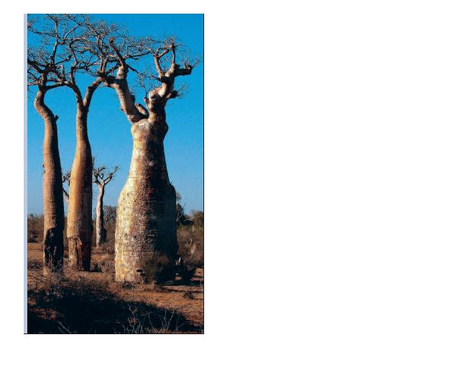
De beroemdste boom van Madagaskar is de baobab. Het zijn gigantische bomen. Ze kunnen dertig meter hoog worden en de stammen kunnen zestigduizend liter water vasthouden.

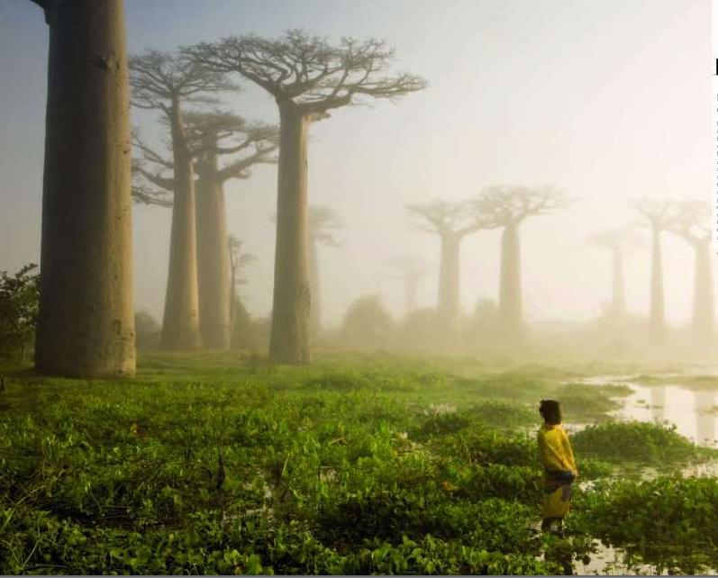

Op Madagaskar komen zeven soorten bomen voor, die wel tweeduizend jaar oud kunnen worden. Er komen op Madagaskar ongeveer 170 soorten palmbomen voor, 165 daarvan komen nergens anders voor.Er zitten een paar zeer bijzondere soorten bij zoals de raffia- palm, de verenpalm en de Ravenea musicalis. De palmbomen komen overal op het eiland voor. De laatste 10 jaar zijn er dan ook 50 nieuwe soorten ontdekt. Wat ook wel leuk is om te weten is dat overal waar minder dan 400 mm water per jaar valt het krioelt van de vetplanten.
Ook leven er 150.000 soorten ongewervelde dieren in Madagaskar. Een bijzondere soort is de gouden bolwebspin. De draden van de spin zijn zo sterk dat er vroeger textiel van gemaakt werd. Er is ook een spinsoort die haar web op haar prooi werpt.
De oostkust is bekend vanwege de vele haaien die daar leven. In de koraalriffen aan de westkust zijn talloze vissoorten zoals o.a. clownvissen, zeeëngelen, vlindervissen, lipvissen, slijmvissen, grondels, moeralen, stekelvissen en egelvissen.
Vreemd genoeg waren kikkers ( tot 2006) de enige bekende amfibieën op Madagaskar. Watersalamanders, gewone salamanders en padden komen niet voor op het eiland.
Op dit moment (2006 ) zijn er 170 soorten kikkers op Madagaskar bekend, waarvan er maar twee ergens anders op de wereld voorkomen. Er is berekend dat elke twee maanden een nieuwe (amfibie) soort wordt ontdekt, de onderzoekers schatten dat er 300 soorten op Madagaskar leven. ( dat zijn er ondertussen dus minstens 400 geworden )
Vele Malagassische soorten kikkers lijken meer op soorten uit Zuid-Amerika en Azië, dan op soorten uit Afrika .
Ongeveer de helft van alle bekende soorten kameleons komt op Madagaskar voor.
Verder komen er wel 70 soorten gekko's voor. Ongeveer de helft van de soorten hebben perfecte schutkleuren, de andere helft is van ver te zien door de felle kleuren.
De iguanodon is een reuzenhagedis die alleen in Madagaskar en Noord- en Zuid-Amerika gevonden wordt. Dat geld ook voor de drie soorten boa's. De boa's en alle andere slangensoorten zijn ongevaarlijk voor de mens.
De Nijlkrokodil komt nog vrij veel voor op Madagaskar, maar wordt wel bedreigd. Verschillende soorten schildpadden worden met uitsterven bedreigd. Door middel van fokprogramma's probeert men het aantal schildpadden weer in evenwicht te krijgen.
Het aantal soorten vogels is aardig klein. Er leven zo'n 270 soorten op het eiland, waarvan er 110 alleen op Madagaskar voorkomen. Er zijn drie soorten mesites, die tot de zeldzaamste vogels ter wereld behoren. De bekendste inheemse vogels zijn de 15 soorten vanga's, die zijn gespecialiseerd in het vangen van insecten. Bij de vanga soorten zijn de snavels onderling erg gevarieerd.
De meeste vogels komen ook op vele andere plekken op wereld voor, o.a. reigers, meerkoeten, futen, eenden, talingen, ibissen, paradijsvliegenvangers, hoppen en lijsters.
De roofvogels op Madagaskar zijn o.a. Malagassische torenvalk, Malagassische buizerd, Malagassische visarend, Malagassische slangenarend, Malagassische koekoeksvalk en zes uilensoorten.
Van de roofvogels zijn de Malagassische visarend en Malagassische slangenarend zeer zeldzaam

Amerikas
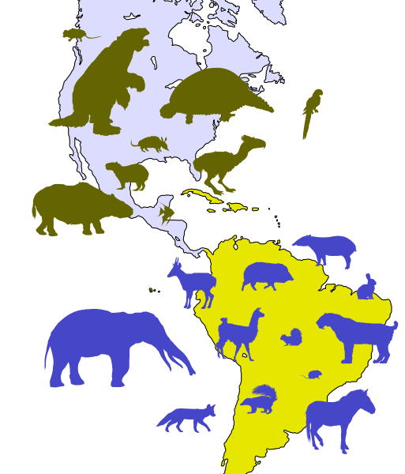
Voorbeelden van gemigreerde soorten tijdens de Great American Interchange. Blauwe soorten zijn nieuwkomers in Zuid-Amerika met Noord-Amerikaanse voorouders, olijfgroene soorten zijn nieuwkomers in Noord-Amerika met Zuid-Amerikaanse voorouders.
http://nl.wikipedia.org/wiki/Great_American_Biotic_Interchange

EURAZIE

AZIË

De Orientaalse regio
Indonesie
De (oost-)Indische archipel heeft een zeer rijke flora, die zich van west naar oost wijzigt in samenhang met het in deze richting droger wordende klimaat. In totaal zijn er meer dan 45.000 bloeiende plantensoorten, en dat is ca. 10% van alle soorten bloemen en planten die er op aarde voorkomen.
Er zijn 250 bamboesoorten en 150 verschillende soorten palmen. Alleen al van het eiland Borneo zijn zo'n 3000 boomsoorten bekend, en in de regenwouden van Irian Jaya komen meer dan 2500 soorten orchideeën voor, waaronder de grootste ter wereld, de tijgerorchidee met zijn drie meter lange sleep van bloemen.
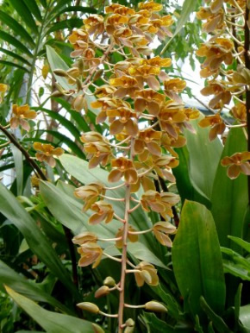 (oncidium )
Irian Jaya is ook bekend vanwege zijn insectenetende bekerplanten.
Sumatra, Borneo en Nieuw-Guinea buiten de gebergten en oorspronkelijk ook West- en Midden-Java zijn, respectievelijk waren bedekt met zeer dicht tropisch regenwoud.
Een van de vele woudreuzen is hier nog steeds de ijzerhoutboom, die opvalt door zijn gladde stam die een diameter van 2-3 meter kan bereiken en die tot 40 meter hoog kan worden. De 'waringin' wordt in verschillende delen van Indonesië als een heilige boom beschouwd. De waringin is een vijgenboom met een wirwar aan luchtwortels die een indrukwekkende omvang kunnen bereiken.
Veel tropisch regenwoud verdwijnt doordat de zich uitbreidende bevolking steeds meer landbouwgrond nodig heeft en daarom meer en meer bos kapt. Ook de kap ten behoeve van de houtindustrie heeft een zware tol op het bestand. Een goed voorbeeld is Java, waar het bos bijna geheel door landbouwgewassen en onkruiden is vervangen. Ook op Bali en een groot deel van Sumatra is het tropisch woud nagenoeg geheel vervangen door cultuurland (rijstvelden, rubber- en palmplantages). In het drogere Oost-Indonesië overweegt het in de droge tijd deels kale moessonbos; belangrijk is hier het houtleverende djatibos. Op het droge oostelijke Nusa Tenggara komt savannebegroeiing voor. Afhankelijk van hoe droog het klimaat is, zijn de bossen hier gedeeltelijk of helemaal bladverliezend, bijvoorbeeld de teakboom.
Langs de slibrijke zeekusten treft men mangrove-vloedbossen aan, die zich ook langs de rivieren tot ver in het binnenland uitstrekken; daarachter groeien vooral op Sumatra en Borneo vaak uitgestrekte veenmoerasbossen in voedselarm zoet water. De mangrovebomen worden gekenmerkt door hun stelt- en ademwortels. Langs de kust groeit de Rhizophora, te herkennen aan zijn dolkvormige vruchten, die al ontkiemt zijn voordat ze van de boom vallen.
De vegetatie van de gebergten verandert met de hoogte en vertoont gordels die vergelijkbaar zijn met de klimaatgordels die men aantreft tussen de evenaar en de polen: tot 1000 meter de tropische gordel; tot 1500 meter de submontane gordel; tot 2400 meter de montane zone; tot 4000 meter de subalpine gordel; boven 4000 meter graslanden met mossen en korstmossen en verspreide struiken, vergelijkbaar met de alpine flora. In het nationale park Gunung Gede Pangrango vinden we boven de boomgrens de laatste resten van de Javaanse bergflora. Hier groeit onder andere het Javaanse edelweiss, gentianen, bramen, aardbeien en sint-janskruid. In de koelere bergstreken groeien verder veel varensoorten, rododendrons, terpentijnbomen, beuken, eiken en acacia's. Orchideeën leven zowel in het oerwoud als hoog in de bergen.
Kenmerkende bomen van de archipel zijn o.a. de palmen: kokospalm, oliepalm, nipapalm, lontarpalm, pandanpalm, sagopalm, arènpalm (palmwijn, suiker), pinangpalm (betelnoten), rotan en de vele soorten van het geslacht Ficus. In het westelijk deel van de archipel overheersen de hardhout leverende Dipterocarpaceae.
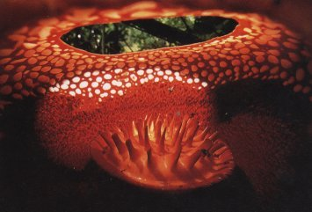
De wereldberoemde Rafflesia arnoldii
Tot de bedreigde soorten van de Indonesische flora behoort onder andere de beroemde Rafflesia arnoldii (Midden- en Zuid-Sumatra), de grootste parasitaire bloem ter wereld, waarvan de bloesem een diameter van één meter kan bereiken. De Rafflesia klampt zich vast aan de wortels van zijn gastheer, de lianensoort Viatceae, waaraan hij ook alle voedingsstoffen onttrekt. De knop heeft twee jaar nodig om uit te komen.

Coelogyne pandurata.
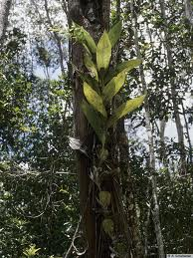
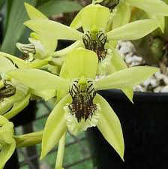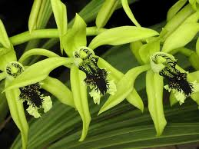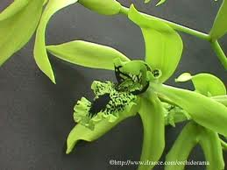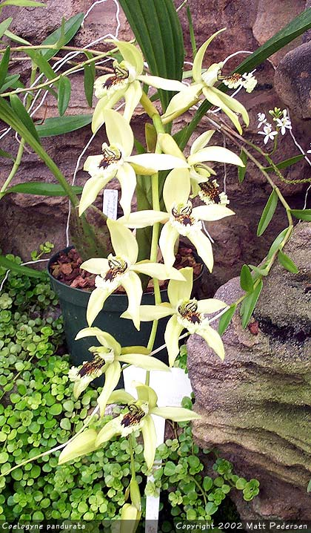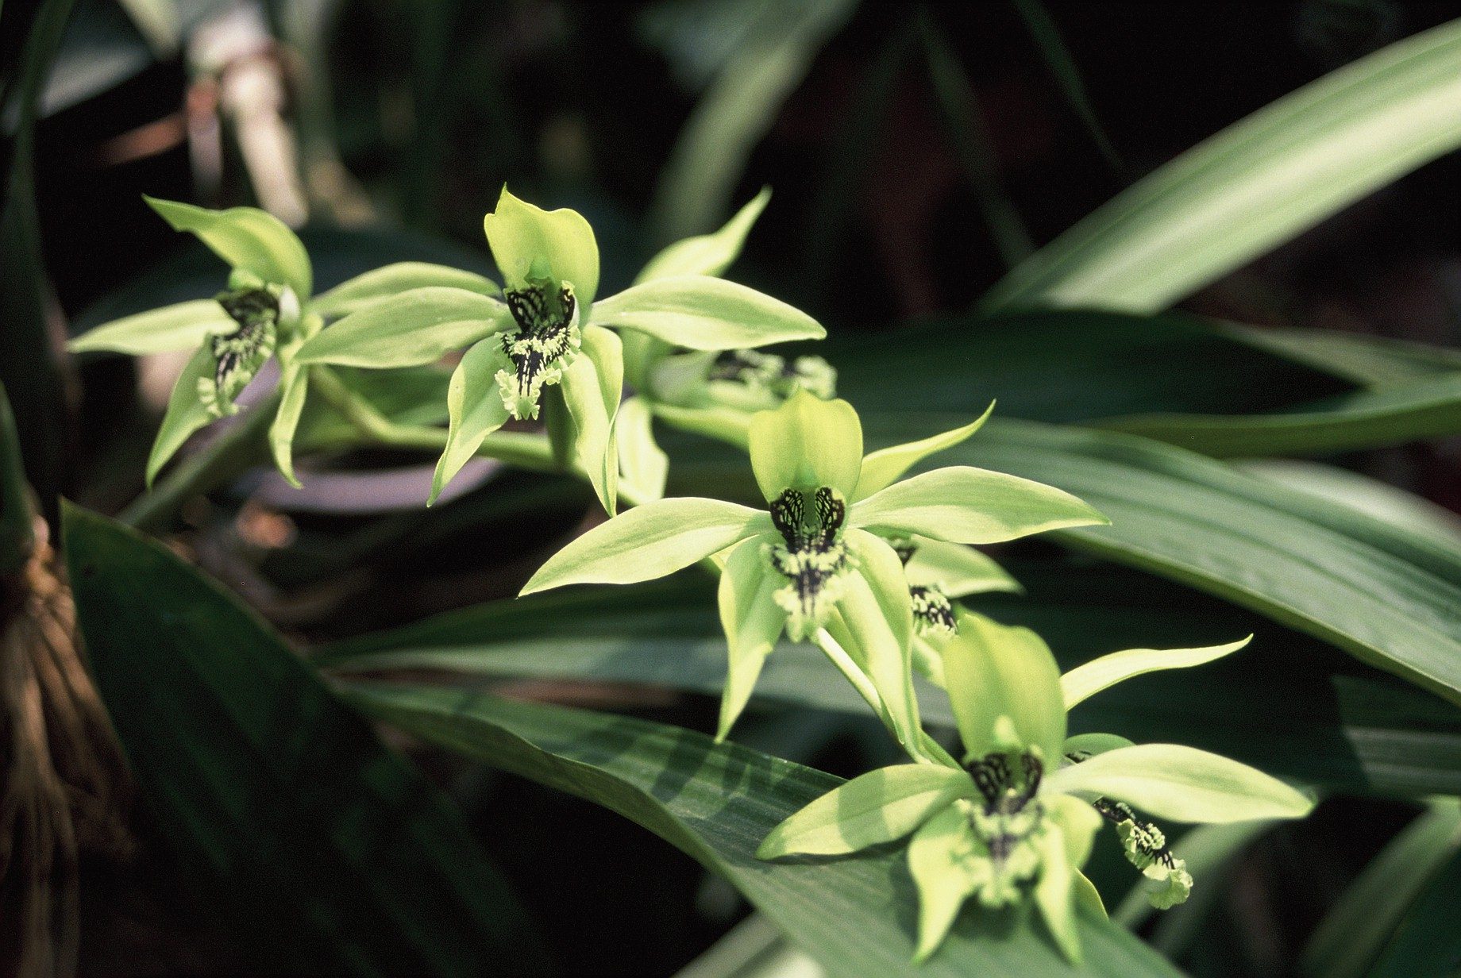
Op Borneo vinden we de enige zwarte orchidee ter wereld, de Coelogyne pandurata. Een veel voorkomende plant is de 'melati', een geurige jasmijnsoort. De 'angrek bulan' of maanorchidee is net als de melati en de Rafflesia, uitgekozen als nationale bloem. Een van de mooiste, weelderigst bloeiende bomen van Indonesië is de flamboyant of bosvlam, een van oorsprong uit Madagaskar afkomstige boom. De flamboyant wordt door heel Indonesië aangeplant als schaduwboom. Indonesië staat ook bekend om zijn grote variëteit aan tropische vruchten, o.a. blimbing, manggis, durian, nangka, rambutan, jambu air en salak.
Dieren
De dierenwereld van Indonesië vertoont zowel Aziatische als Australische elementen. De 'Wallace-lijn' (zie hieronder), tussen de Filippijnen, Borneo en Bali enerzijds en Sulawesi en Lombok anderzijds, geeft ongeveer de scheiding aan. Vele eilanden vertonen een mengfauna en zijn daarom van groot belang voor biologen. Dit overgangsgebied wordt ook wel 'wallacea' genoemd.
De fauna van de Grote Sunda-eilanden, met uitzondering van Sulawesi, komt voornamelijk overeen met die van het Aziatische vasteland. Nusa Tenggara, ten oosten van Bali, Molukken (o.a. de Seram-buideldas) en Irian Barat hebben een meer Australisch karakter, al ontbreken Aziatische elementen er niet. Op vele eilanden die in het verleden (Pleistoceen) met elkaar of met het continent samenhingen, konden, als gevolg van langdurige isolatie, nieuwe endemische rassen en soorten ontstaan die nergens anders ter wereld voorkomen.
Beroemdste mensaap van Indonesië is de orang-oetang ('bosmens'), die alleen op Sumatra en Kalimantan (Borneo) voorkomt. De orang-oetang is een sterk bedreigde diersoort, waarvan nog maar zo'n vijfduizend exemplaren in het wild leven.
De zeer bijzonder uitziende neusaap komt alleen op Kalimantan voor. De rode neus van het mannetje kan wel 15 centimeter lang worden. Gibbons (o.a. siamang, withandgibbon, zilvergibbon, oenka en M?llers gibbon) zijn beperkt tot de westelijke eilanden; Sulawesi en de overige oostelijke eilanden hebben andere apensoorten. Met name op Sumatra komen ook de zogenaamde bladapen (langoeren of slankapen) voor. Van deze sierlijke apen zijn er op Sumatra 30 soorten en ondersoorten. Het bijzondere van deze apen is dat ze relatief veel bladeren en zaden eten. Halfapen als lori's en spookdiertjes, evenals toepaja's, komen alleen in het westen voor.
De grote zoogdieren van het regenwoud zijn nog maar af en toe te zien. Olifanten komen nog voor op Sumatra en Noord-Kalimantan. De eenhoornige Javaanse neushoorn komt alleen nog voor in het reservaat Ujung Kulon in West-Java; de tweehoornige Sumatraanse neushoorn leeft in Indonesië alleen nog in Kalimantan. De Sumatraanse tijger komt alleen nog voor in de regenwouden van Sumatra, de grootste katachtige van Kalimantan is de nevelpanter. Op Sumatra en in Kalimantan komt de honingbeer of Maleise beer voor. Tapirs leven in laaggelegen moerasbossen.
Van de herkauwers verdienen de banteng of wilde buffel (alleen op Java), de anoa van Sulawesi en de bosgems van Sumatra vermelding. De banteng (tot 800 kilo) is nauw verwant aan de gaur, de grootste wilde rundersoort. Waterbuffels behoren tot de gedomesticeerde dieren. In Indonesië komen twee soorten voor: de rivierbuffel en de moerasbuffel. Beiden worden door de bevolking karbouw of 'kebo' genoemd. De witte zeboe, in Indonesië 'lembu' of 'sapi putih' genoemd, stamt waarschijnlijk af van de wilde gaur, maar is al lange tijd gedomesticeerd.
Op Java leeft de kantjil of Javaans dwerghert, het Javaanse hert of 'rusa', het zeldzame Javaanse wrattenzwijn, de luipaard, de zwarte panter en de gevlekte panter. Het Bawean-hert is een van de meest zeldzame hertensoorten ter wereld en komt alleen op het vulkanische eiland Bawean, 150 km ten noorden van Java, voor. In de bossen van het nationaal park Bromo-Tengger-Semeru leven wilde zwijnen, boskippen, langoeren, 'kijang - een klein hert- Javaanse miereneters en 'luwak', een soort rolmarter.
De zoogdierfauna van Maluku (Molukken) bestaat voornamelijk uit kleine soorten hogere zoogdieren en buideldieren, zoals de vliegende buideleekhoorn, drie soorten koeskoezen, wallaby's ofboomkangoeroes en veertig soorten vleermuizen waaronder kleine insecteneters en de grote vliegende honden of 'kalongs'.
De zee rond het eiland Aru is bekend om de 'doejongs' of zeekoeien.
Op Ambon komt de 'soa-soa' of watervaraan voor. Voor de handel in levende vogels zijn de grenzen gesloten ; zeer gewild zijn rode lori, de bloedvleklori, de roodkuifkaketoe en de blauwstuithoningpapegaai .
Ook op Kalimantan en Sumatra komen veel zweefvliegers voor, o.a. vliegend draakje ('Draco'), vliegende kikker, vliegende gekko en vliegende kat.
De mangrove-bossen worden bewoond door o.a. wenkkrabben, slijkspringers, ijsvogels en de bizar uitziende neusaap, die alleen op het eiland Borneo voorkomt.
Sulawesi is een geval apart. De meeste dieren hebben een Aziatische oorsprong; de twee soorten koeskoezen (o.a. beerkoeskoes) die hier voorkomen zijn echter onmiskenbaar buideldieren en typisch Austraal-Aziatisch.
Dieren die nergens anders voorkomen zijn dwerg- of gemsbuffels (anoa), de babirusa, een wild zwijn met gebogen slagtanden, de netpython, de grote palmmarter, het Sulawesi-spookdiertje of 'tarsier' (met een lengte van 10 cm de kleinste aap ter wereld) en de kuifmakaak of zwarte baviaan.
Op de Togian-eilanden komt de grootste, op het land levende geleedpotige voor, de kokospalmkreeft of de klapperdief, familie van de heremietkreeft. Deze enorme kreeften, althans de mannetjes, kunnen een gewicht van vijf kilo bereiken en hun gestrekte scharen hebben een spanwijdte van maar liefst 90 cm.
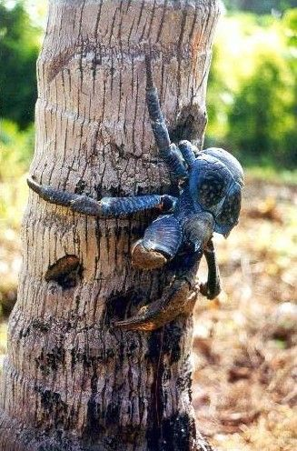
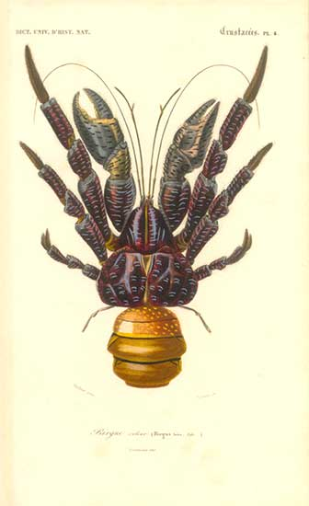
http://nl.wikipedia.org/wiki/Kokoskrab
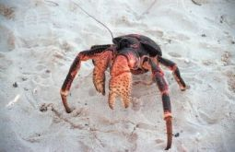
http://www.natuurinformatie.nl/ndb.wnf/natuurdatabase.nl/i000881.html
Bijzonder is ook de maleo of hamerhoen, een loopvogelsoort die haar eieren in het zand begraaft - de eieren worden door de vulkanische warmte uitgebroed.
In Indonesië komen zo'n 1500 vogelsoorten voor, waaronder vele Austraal-Aziatische soorten als de kasuaris (op Irian Jaya komen drie soorten voor: de helmkasuaris, de oranjehalskasuaris en de dwergkasuaris), kaketoes, vele andere papegaaiensoorten en meer dan veertig soorten paradijsvogels, die alleen voorkomen op de Noord-Molukken, de Aroe-eilanden en Irian Jaya. Van de vogelwereld dienen verder genoemd te worden: de majestueuze argusfazant, trogons, bladvogels, kroonduiven, baardvogels en grootpoothoenders. De pauw komt alleen op Java voor.
Bijzonder is dat van de 600 vastgestelde vogelsoorten op Borneo, er 128 niet in Kalimantan voorkomen. Op de Molukken komen ca. 350 vogelsoorten voor, waaronder de endemische Wallace-paradijsvogel en de grote roodkuifkakatoe.
In de regenwouden van Sumatra en Kalimantan leven exotische vogels als Schneiders pitta, bronsstaartpauwfazant, ijsvogels, ibissen en negen soorten neushoornvogels. Sumatra telt 465 vogelsoorten, waarvan er 13 endemisch zijn. Sumatra is na Irian Jaya het vogelrijkst.
Op Bali zijn vooral de vogelsoorten interessant, o.a. de zeer zeldzame, schitterende 'jalak putih' of witte Bali-spreeuw, papegaai-amadinen, rijstvogels, purperkoeten, jassana's en wevervogels.
In het midden van de zeestraat tussen Sumbawa en Flores ligt Pulau Komodo. Hier komt de Komodovaraan of reuzenvaraan voor, de grootste varaan ter wereld. Ook op de eilanden Padar, Rinca, Gili Motong en een deel van (het vasteland van) West-Flores. De Komodovaraan, door de plaatselijke bevolking 'ora' genoemd, is een van de oudste nog levende diersoorten en stamt uit het Eoceen, 60 miljoen jaar geleden. Hun huidige aantal wordt geschat op 5000 exemplaren. Volwassen mannetjes kunnen een gewicht van 150 kilo bereiken en tot drie meter lang worden. Vrouwtjes zijn een stuk kleiner en leggen per keer zo'n dertig eieren.
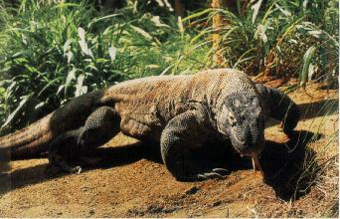
De Komodo-varaan
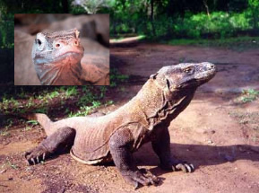
Krokodillen zijn beperkt tot de kusten en een aantal rivieren. De zoetwaterkrokodil ('buaya') van Irian Jaya kan een lengte van zeven meter bereiken.
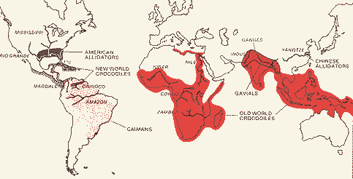
Verbreitungskarte der Krokodile, …
siehe http://www.bossert-bcs.de/biologie/biogeographie/biogeo.htm

Op Irian Jaya komen verder nog de groene boompython voor en de koningscobra is de grootste van de vele soorten giftige slangen die in de wouden leven. Gekko's (Ind. tokeh) en een kleinere soort, de 'cicak', komen overal voor en leven vaak bij de mensen in huis.
Het aantal vissoorten is zeer groot. De karperachtigen, de labyrintvissen en de meervallen, die voornamelijk het zoete water bewonen, ontbreken op de oostelijke eilanden, die toch al een armere zoetwaterfauna hebben. In de wateren van Indonesië bevindt zich de zeldzaamste schelp ter wereld, de 'Koningin van de Zeeën'.
De koraalriffen in het oosten van de archipel behoren tot de rijkste ter wereld; zeeschildpadden worden daar ernstig bedreigd in hun voortbestaan. In het Citirem-natuurreservaat legt de groene zeeschildpad in de maanden augustus-oktober haar eieren op het strand. De Aru-archipel van de Molukken is een belangrijk broedgebied voor verschillende soorten zeeschildpadden, waaronder de beschermde lederschildpad en de Loggerhead-schildpad. De Kai-eilanden vormen het broedgebied voor de groene schildpad, de onechte karetschildpad en de karetschilpad.
In enkele rivieren op Kalimantan zwemt een opvallend dier: de 'pesut' of Irrawaddi-dolfijn. Deze dolfijn leeft in het ondiepe en troebele water van onder andere de Mahakam, waar relatief veel vis zit.
Indonesië is buitengewoon rijk aan insecten en andere ongewervelde dieren; de landbloedzuigers zijn alom bekend. Sommige inheemse insecten zijn zeer groot, bijvoorbeeld de atlasvlinder en sommige soorten wandelende tak, die wel 20 centimeter lang kunnen worden. Irian Jaya telt duizenden soorten dagvlinders. De meest spectaculaire zijn ongetwijfeld de vogelvleugelvlinders, 'kupu-kupu sayap burung'. Ze kunnen een spanwijdte bereiken van 33 cm.
BIOD IVERSITEIT\2006

Talrijke soorten ontdekt in 'ongerept paradijs'
07 februari 2006 In de vochtige oerbossen van het Fojagebergte in het westelijke deel van Nieuw-Guinea zijn tientallen plant- en diersoorten ontdekt. .
De ontdekkingen werden eind vorig jaar gedaan door een internationaal team van wetenschappers, zo maakte de natuurbeschermingsorganisatie Conservation International dinsdag bekend.
Hof van Eden
Ze bestaan nog, grote ongerepte gebieden op aarde die vrijwel ontoegankelijk zijn. De mistige, bijna ondoordringbare jungle van het Fojagebergte in het Indonesische deel van Nieuw-Guinea is zo'n gebied.
Er wonen geen mensen, er zijn geen wegen en zelfs onderzoekers krijgen zelden toestemming om dit geïsoleerde gebied te bezoeken. De Amerikaanse ornitholoog Bruce Beehler, vice-president van Conservation International, kreeg na 25 jaar uiteindelijk toestemming om de oerbossen van het Fojagebergte binnen te dringen.
Hij mocht vorig jaar leiding geven aan een elfkoppige wetenschappijke expeditie, waarvan het merendeel werd gevormd door Ieden van het Indonesische wetenschappelijke instituut LIPI.
"Dit is het meest ongerepte ecosysteem is in het gehele Aziatisch-Pacifische gebied. Van alle plekken op de aarde komt dit gebied het dichtste in de buurt van het 'Hof van Eden', aldus Beehler, die nog altijd euforisch is over de natuur in dit deel van Nieuw-Guinea.
Dieren rustig oppakken
Het wetenschappelijke team werd in november vorig jaar per helikopter afgezet en al snel daarna verbaasden de onderzoekers zich over de rijke biodiserviteit van het gebied
De eerste vogel die we in ons kamp zagen was een nieuwe soort," aldus Beehler.
Vogelliefhebber als Beehler is , keek zijn ogen uit. Hij zag indrukwekkende kroonduiven, enorme casuarissen (loopvogel verwant aan de emoe) en vele kleurrijke paradijsvogels. Ook werd een nieuwe soort gespot: de geelwanghoningeter (zie grote foto).
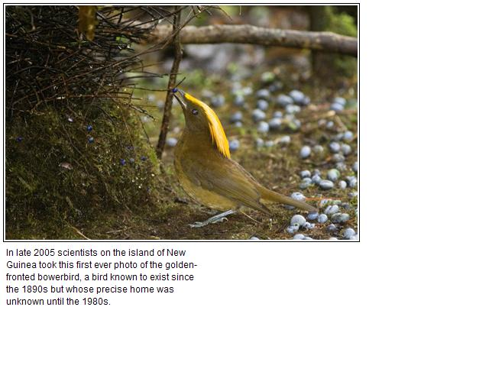
Het is de eerste ontdekking van een vogelsoort op Nieuw-Guinea sinds 1939.
Vogelmysterie opgelost
Daarnaast wist Beelher een meer dan honderd jaar oud vogelraadsel op te lossen door de waarneming van de mysterieuze zesdradige paradijsvogel (Parotia berlepschi). Deze vogel werd in 1897 voor het eerst beschreven aan de hand van veren en een vogelhuid van een privé-museum van de Duitser Hans von Berlepsch. Sinds de laatste waarneming in 1890 was deze bijzondere verschijning nooit meer gezien, ondanks vele expedities in het verleden die speciaal op zoek naar deze soort waren.
Beehler kan nu bevestigen dat deze soort nog bestaat. "Op de tweede dag van onze expeditie zagen we een mannetje. Ik was te gefascineerd om mijn camera te pakken," herinnert Beehler zich.
De expeditie wist ook een goudmantelboomkangaroe (Dendrolagus pulcherrimus) te fotograferen , een dier dat in Indonesië niet bekend was. Volgens Beehler vormen deze ontdekkingen nog maar het topje van de ijsberg en komen in dit Melanesische gebied nog veel meer plant- en diersoorten voor die bij de wetenschap onbekend zijn

"Grote zoogdieren die elders zeer zeldzaam zijn, zoals zes soorten boomkangaroes, kwamen hier overvloedig voor. Ook waren de dieren, die totaal niet gewend zijn aan mensen, helemaal niet schuw. Zo konden we twee langbekmierenegels (Zaglossus bruijni) rustig oppakken om deze weinig bekende insecteneters in ons kamp rustig te kunnen bestuderen."
Tijdens de vier weken durende expeditie ontdekten de vorsers een nieuwe vogelsoort, twintig nieuwe kikkersoorten, vier nieuwe vlindersoorten, minstens vijf nieuwe palmsoorten en een reusachtige rododendron.
Scientists hail discovery of hundreds of new species in remote New Guinea

Biologen ontdekken 'paradijs' op Nieuw-Guinea
thttp://www.natuurinformatie.nl/nnm.dossiers/natuurdatabase.nl/i004112.html
In december vorig jaar heeft een internationaal expeditieteam in de mistige jungle van het Foja-gebergte in Papua tientallen nieuwe soorten dieren en planten ontdekt. In het zeer afgelegen gebied vonden de onderzoekers allerlei onbekende planten, vlinders, kikkers, en zelfs een nieuwe vogelsoort. Op 7 februari 2006 is de ontdekking bekend gemaakt door Bruce Beehler (55), leider van de expeditie van het Amerikaanse Conservation International (CI) en het Indonesische Wetenschappelijke Instituut LIPI.
Direct raak Even ten noorden van het stroomgebied van de Memberamo-rivier trof het team van Amerikaanse, Indonesische en Australische onderzoekers een paradijs van bijzondere soorten aan. Al binnen enkele minuten na aankomst per helicopter zagen ze een onbekend vogeltje met een oranje masker en opvallende wangkwabben. Het bleek een nieuwe soort geelwanghoningeter, de eerste ontdekking van een nieuwe vogelsoort op Nieuw-Guinea sinds 1939.
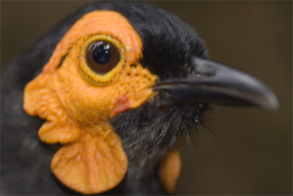 Eerste foto van de nieuwe soort geelwanghoningeter. © Bruce Beehler/CI
Een dag later werden ze blij verrast door de verschijning van een koppeltje zesdradige paradijsvogels (Parotia berlepschi) in het kamp, dat elkaar ongegeneerd het hof maakte. Aan het eind van de negentiende eeuw was de soort voor het eerst beschreven aan de hand van door lokale jagers verzamelde exemplaren, maar de precieze herkomst van de vogels was onbekend. Daarna waren de vogels nooit meer gezien.
Er volgden meer bijzondere waarnemingen. Zo werd de geelkuiftuiniervogel (Amblyornis flavifrons) voor het eerst gefotografeerd. Het beestje was druk doende met het exposeren van zijn prieel, een bouwsel van takken en blaadjes, in de hoop daarmee een vrouwtje te verleiden.
Gedurende de maand dat de biologen in het gebied werkten, ontdekten ze meer dan twintig nieuwe soorten kikkers, een serie nieuwe planten waaronder vijf nieuwe palmbomen, vier nieuwe soorten vlinders, en een rododendron met opmerkelijk grote witte bloemen van zo'n vijftien centimeter. Ook de zeldzame goudmantel-boomkangoeroe (Dendrolagus pulcherrimus) werd gezien.
Niet bang voor mensen
De meeste dieren reageerden vrij onverschillig op de onderzoekers. Zo lieten twee mierenegels zich eenvoudig oppakken om in het kamp nader te worden bestudeerd. Waarschijnlijk is het onderzochte berggebied vrijwel nooit eerder door mensen bezocht. "Er zijn nog steeds plekken te ontdekken die niet door de mens zijn aangetast," aldus expeditieleider Dr. Beehler.
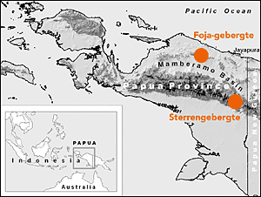

Kaartje van het Foja-gebergte in Papua, Indonesië, het westelijke deel
van Nieuw-Guinea. © Conservation International
Nog dit jaar willen de biologen terug om de biodiversiteit van het 300.000 hectare omvattende tropisch oerbos, een gebied dat qua oppervlakte overeenkomt met de provincie Groningen, verder te onderzoeken. De komende maanden proberen ze de vondsten te publiceren. Pas dan zijn de nieuwe soorten officieel.
Primeur voor Amsterdamse onderzoekers
Dankzij hun contacten met collega's in Nieuw-Guinea beschikken onderzoekers van het Zoölogisch Museum Amsterdam over bijzondere insecten die tijdens de Foja-expeditie zijn verzameld. Er zitten veel nieuwe soorten tussen, waaronder beervlinders, zangcicaden en langpootmuggen. De Amsterdamse onderzoekers gaan de insecten beschrijven.
In Zuidoost-Azië ligt ook de traditie van het Naturalis onderzoek. Met Nieuw-Guinea heeft Naturalis een speciale band. In 1959 werd een grote expeditie gehouden naar het Sterrengebergte, waaraan geologen, antropologen, botanici en zoölogen deelnamen. Het destijds verzamelde materiaal wordt veilig bewaard in de collectietoren van het museum.

Nieuwe diersoorten ontdekt in Indonesië
17 - 18 december 2007
Twee nieuwe zoogdieren gevonden
In het Fojagebergte op het Indonesische Papua zijn twee nieuwe, ongedocumenteerde zoogdieren gevonden: een zeldzaam grote "muis" (verkeerdelijk in de pers als" rat " versleten ) en een kleine koeskoes( de pygmee koeskoes --> Koeskoes zijn een "opossum"achtige -soortern --> buideldier) .
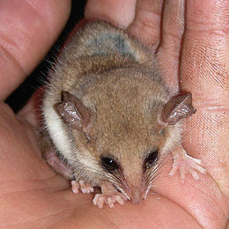
pygmy possum ( Cuscus )
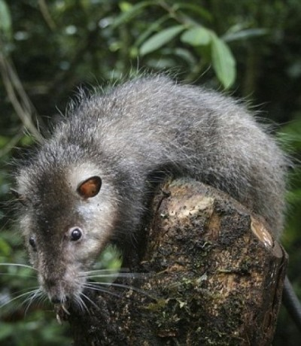
Mallomy ( Giant mouse )
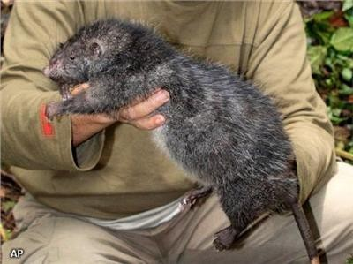
Lost World
De vochtige oerbossen van het Fojagebergte in het westelijke deel van Nieuw-Guinea worden ook ook wel omschreven als een 'Lost World', een groot, ongerept gebied dat vrijwel ontoegankelijk is. Er komen zelden mensen. Onderzoekers hebben er meermalen nieuwe planten- en dierensoorten ontdekt.
De rat is ongeveer vijf maal zo groot als 'onze' rat .... “Het dier heeft geen angst voor mensen. Het kwam meerdere malen naar ons kamp toe,” aldus een van de onderzoekers.
De gevonden koeskoes is een van de kleinste buideldieren die ooit gevonden zijn. Beide soorten worden nu bestudeerd en zijn volgens de vinders nieuw voor de wetenschap.
Dat heeft de internationale natuurbeschermingsorganisatie Conservation International meegedeeld. In 2008 en 2009 komen er nieuwe expedities in het gebied om de huidige ontdekkingen nader te onderzoeken en om mogelijk nog meer tot dusver onontdekte diersoorten in kaart te brengen.
De vorsers verwachten er vooral nieuwe kikker, vlinder- en plantensoorten aan te treffen.

* Opvallend dat iedere diersoort die wordt ontdekt steeds weer past in de dubbelgeneste cladistische hierarchie. Waarom vinden we nou nooit eens iets dat gewoon niet past ?
Lees meer:
http://www.nujij.nl/algemeen/nieuwe-diersoorten-ontdekt-in-indonesie.1499714.lynkx#ixzz1XGCPl96l
De 'Wallace-lijn'
De lage zeespiegelstand tijdens de ijstijden en de stijging daarna, heeft belangrijke gevolgen gehad voor de flora en fauna van de archipel. Doordat Sahul-land droog lag tijdens de ijstijd, konden planten en dieren zich in die periode vrijelijk verplaatsen over het gebied ten westen van de lijn Kalimantan-Bali.
Pas ten oosten van deze eilanden werden ze tegengehouden door een diepe zee. Diezelfde zee hield ook de flora en fauna tegen uit het oostelijke gedeelte van Indonesië, Sahul-land en Australië. Die oude scheidslijn is nu nog steeds herkenbaar in de verschillen in flora en fauna tussen de beide gebieden.
De Brit Alfred Russell Wallace (1823-1917), een tijdgenoot van Darwin, was de eerste natuurvorser die ontdekte dat de dierenwereld ten oosten van Bali verschilde van die in de overige delen van Indonesië.
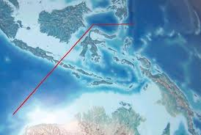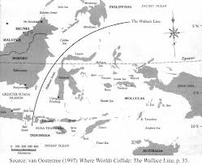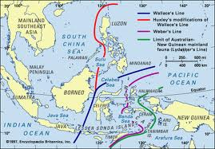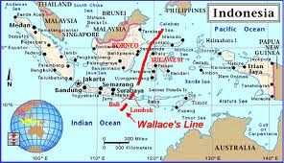
http://en.wikipedia.org/wiki/Wallace_Line
Hij trok een denkbeeldige grens, later de 'Wallace-lijn' genoemd, die gebaseerd was op de oude kustlijn van het Aziatische continentale plat en het verschil aangaf tussen de oriëntaalse en Australische fauna.
Ten westen van de lijn (Sumatra, Kalimantan, Java, Madura en Bali) is de dierenwereld oriëntaals, ten oosten ervan (Irian Jaya) Australisch, terwijl in het overgangsgebied (Sulawesi, Nusa Tenggara en de Molukken) sprake is van een mengeling van deze twee typen fauna.

Australie

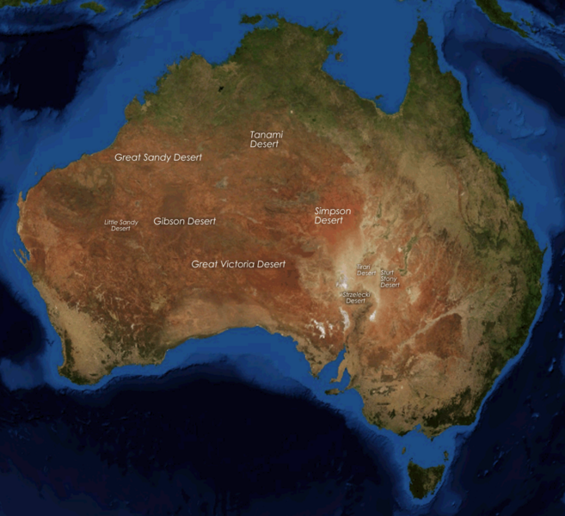
Locatie van woestijnen in Australië
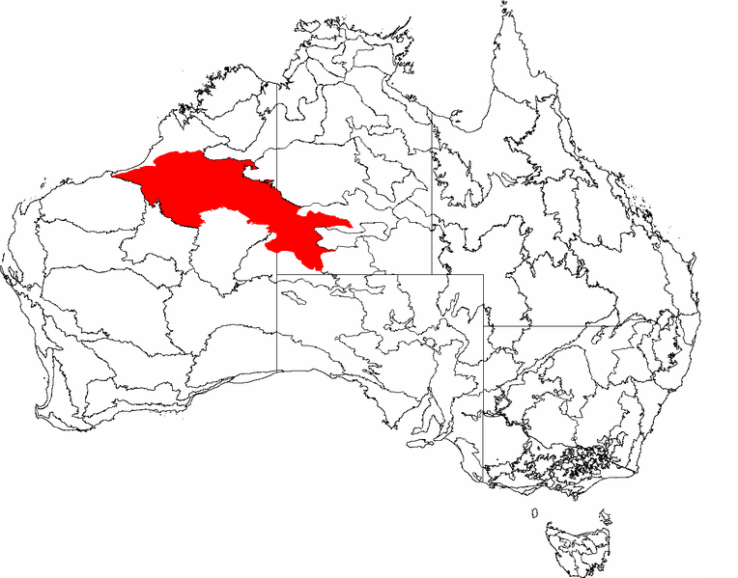
De IBRA regio’s, met de Grote Zandwoestijn in het rood.
http://nl.wikipedia.org/wiki/Grote_Zandwoestijn
‘Kangoeroe komt uit Amerika’ ?
http://www.nu.nl/wetenschap/2301793/kangoeroe-komt-amerika.html
28 juli 2010

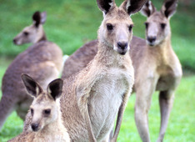
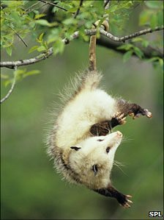 The most distant marsupial relatives are the opossums of the Americas
Buideldieren uit Australië delen een gemeenschappelijke voorvader uit Zuid-Amerika.
Dat blijkt uit een Duits genetisch onderzoek aan de Universiteit van Münster, waar de BBC over schrijft.
Hoewel we bij kangoeroes, koala’s en wombats altijd direct aan Australië denken, komen ze daar waarschijnlijk oorspronkelijk niet vandaan. De voorouder van de Australische buideldieren is uit Amerika afkomstig, zo beweren de wetenschappers.
“Ik denk dat er redelijk sterk bewijs is voor de veronderstelling dat er sprake is geweest een enkele migratie naar Australië en een gemeenschappelijke voorouder”, vertelde Jürgen Schmitz namens het onderzoeksteam aan de BBC.

Stamboom
Het onderzoeksteam schetste een stamboom van de buideldieren aan de hand van DNA. Ze beweren naar aanleiding daarvan dat ten minste een van de buideldiersoorten ooit vanuit Amerika naar Australië is gekomen.
De wetenschappers konden via DNA-materiaal van diverse soorten buideldieren achterhalen hoe de evolutie en verspreiding van de verschillende soorten is verlopen. Zo ontdekten ze dat twee buideldiersoorten uit Amerika en Australië veel genen delen, waaruit werd afgeleid dat ze nauwe verwanten van elkaar zijn.

Continent
De voorouders van de buideldieren leefden ongeveer 80 miljoen jaar geleden op het reuzencontinent Gondwana, op de plek waar nu Zuid-Amerika ligt.
Toen het continent uiteen begon te vallen bewoog een deel daarvan naar de plek van het huidige Australië, samen met een van de buideldiersoorten. Daaruit zijn in de loop der tijd de verschillende soorten buideldieren ontstaan die we vandaag de dag kennen.
De bevindingen van de Duitse wetenschappers zijn te lezen in de laatste editie van het Public Library of Science (PLoS) Biology-tijdschrift.
zie ook  16/07/2010 | Fossiele buideldieren ontdekt
VERSPREIDING ....
Aan de basis van zowel de geografische verdeling als de aan de soortenlevensduur en houdbaarheid in de tijd ligt de horizontale (= geografische ; waarbinnen ook de mobiliteit van de individuen van de soort een rol speelt )en de vertikale (historische en toekomstige tijdsreizen ) verspreiding van het nageslacht ten grondslag ...
De eerste bepaald het lokale voorkomen , het tweede het extant of extinct zijn van organismen ...
Verspreidings -Strategieen zijn vooral gericht op het vergroten van de mobiliteit en de radius

Slakken verlaten vogelmaag levend
11 juli 2011http://www.nu.nl/wetenschap/2562135/slakken-verlaten-vogelmaag-levend.html
Kleine slakken blijven in leven, nadat vogels op het Japanse eiland Hahajima hen hebben ingesliktZij kruipen levend uit de uitwerpselen van de gevleugelde dieren en zorgen zo voor een verdere verspreiding van de slakkensoort op het eiland.
Dat hebben onderzoekers van de Tohoku Universiteit in Japan vastgesteld, meldde de BBC maandag. Zij hebben hun bevindingen beschreven in de Journal of Biogeography. http://www.bbc.co.uk/nature/14048754
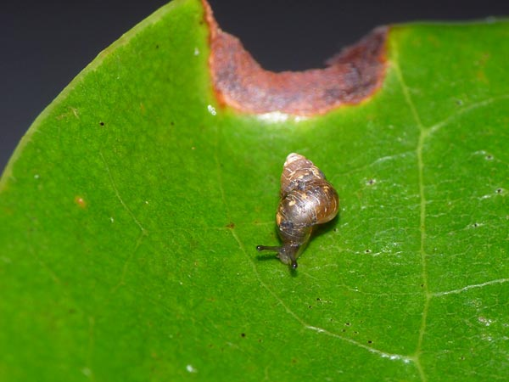
T. boeningi is the most common species of snail on Hahajima
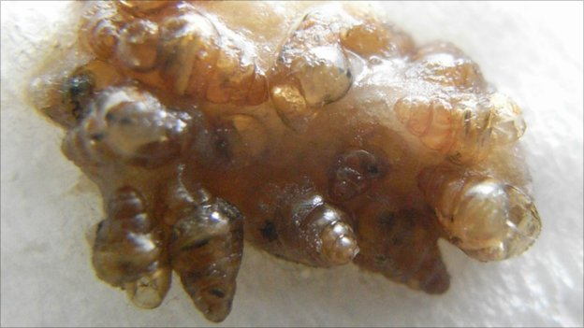
Excreted snails can survive http://www.youtube.com/watch?v=3TfmYURTx64&feature=player_embedded
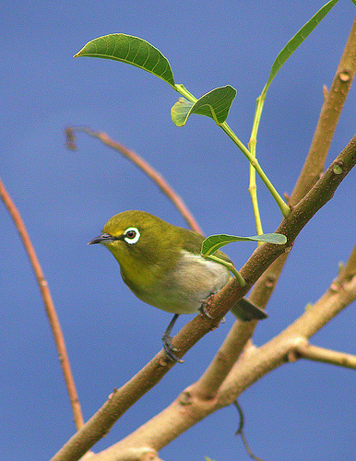
The Japanese white-eye or mejiro is widespread in Japan but considered an invasive species in Hawaii
De onderzoekers troffen 15 procent van de kleine slakkensoort tornatellides boeningi die het slachtoffer van vogels waren geworden, levend in de uitwerpselen aan.De soort is met een gemiddelde van 2,5 millimeter erg klein.
Hahajima behoort tot de Bonineilanden, ongeveer 1000 kilometer te zuiden van Tokio.De eilandengroep is onlangs op de werelderfgoedlijst van VN-organisatie Unesco geplaatst wegens zijn 'rijkdom aan ecosystemen '

Bird predation could be a key factor in how snail populations spread.
"Biogeography of wingless terrestrial invertebrates, in particular snails, is often faced with mysterious long distance dispersal patterns that can only be explained by( hand waving(?)) arguments involving birds' feet or guts or cyclones," said Mr Wada.
"This is the first study showing that birds can indeed transport a substantial [number of] micro land snails in their gut alive."
Shinichiro Wada (Tohoku University, Japan)
- Dat vogels ( en andere dieren , bijvoorbeeld vliegende honden ) kunnen zorgen voor de verspreiding van (harde) zaden en noten die hun darmkanaal passeren , is allang bekend ...
Maar dit is de eerste maal dat is aangetoond , dat vogels ook levende kleine invertebraten kunnen transporteren en verspreiden in hun ingewanden ...
-Uiteraard kunnen vogels( en zoogdieren ) ook geschikte vectoren zijn van allerlei pathogenen en ingewandsparasieten ... zie "vogel"griep en ornithose ... Zoonose

